Bloc de compétences 2 : Animer et dynamiser l’offre commerciale

-BC2-1 Élaborer et adapter en continu l’offre de produits et de services  -BC2-2 Organiser l’espace commercial  -BC2-3Développer les performances de l’espace commercial  -BC2-4 Concevoir et mettre en place la communication commerciale  BC2-5 Évaluer l’action commerciale | - BC22-1 Agencer l’espace commercial  - BC22-2 Garantir la disponibilité de l’offre  -BC22-3 Maintenir un espace opérationnel et attractif

BC22-1-2 OBLIGATION DE SECURITE DANS LES COMMERCES
Rappel des obligations et des responsabilités du chef d’établissement
Obligation générale de sécurité
Article L 221-1 du code de la consommation Les produits et les services doivent, dans des conditions normales d'utilisation ou dans d'autres conditions raisonnablement prévisibles par le professionnel, présenter la sécurité à laquelle on peut légitimement s'attendre et ne pas porter atteinte à la santé des personnes. Cette obligation générale de sécurité concerne :
ƒ Le produit lui-même
ƒ Les conditions de commercialisation, conditionnement et exposition des produits
ƒ L’information des clients vis-à-vis des risques encourus et des précautions à prendre
Responsabilité civile La responsabilité civile oblige légalement la personne qui cause un dommage à un tiers de le réparer. Le responsable de magasin est responsable de l’ensemble des choses placées sous sa garde (biens et bâtiments). Il est également responsable des accidents survenus du fait de ses collaborateurs.
Responsabilité pénale
Outre les sanctions prévues par le code civil et le code de la sécurité sociale, la responsabilité pénale du responsable de magasin peut être engagée. Deux sanctions ont été introduites dans le nouveau code pénal :
- le délit d’homicide ou de blessure involontaire avec la condition aggravante d’un manquement délibéré à une obligation de sécurité ou de prudence imposée par la loi ou les règlements (Code Civil ou code de la sécurité sociale)
- le délit de mise en danger de la personne d’autrui résultant du « fait d’exposer directement autrui à un risque immédiat de mort ou de blessures par la violation manifestement délibérée d’une obligation particulière de sécurité ou de prudence imposée par la loi ou le règlement »

https://www.perifem.com/etudesecurite

SECURITE ET EVALUATION DES RISQUES DANS LE COMMERCE DE PROXIMITE : risques clients, risques du personnel, risques produits
1 Les constats
Podium coca-cola
Vol dans les magasins
2 Collecte des informations
1° risque du personnel : le document unique
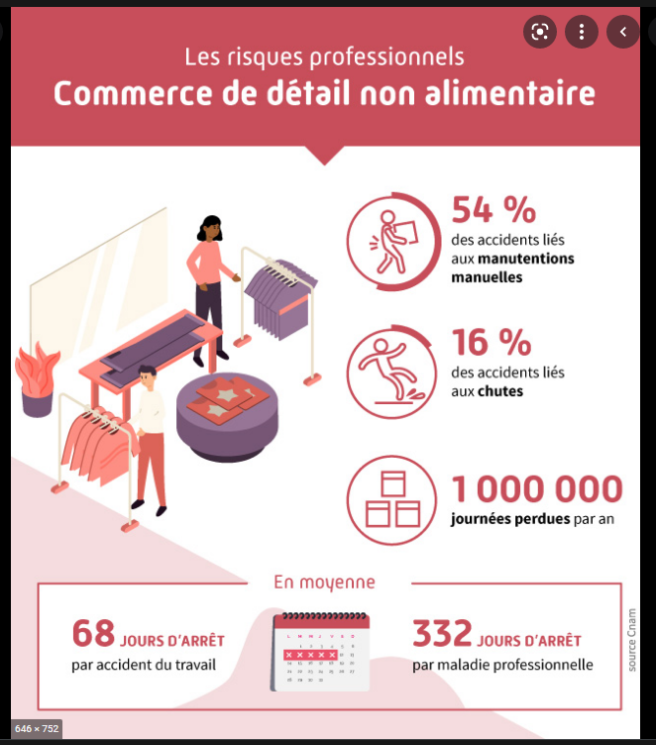
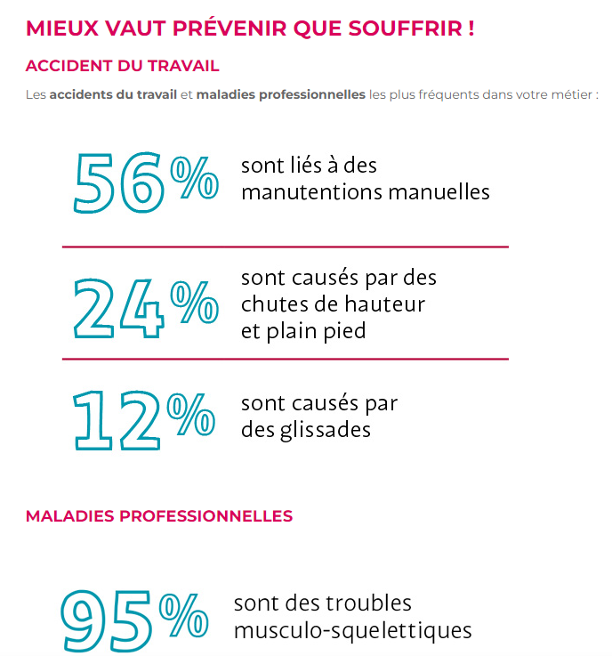
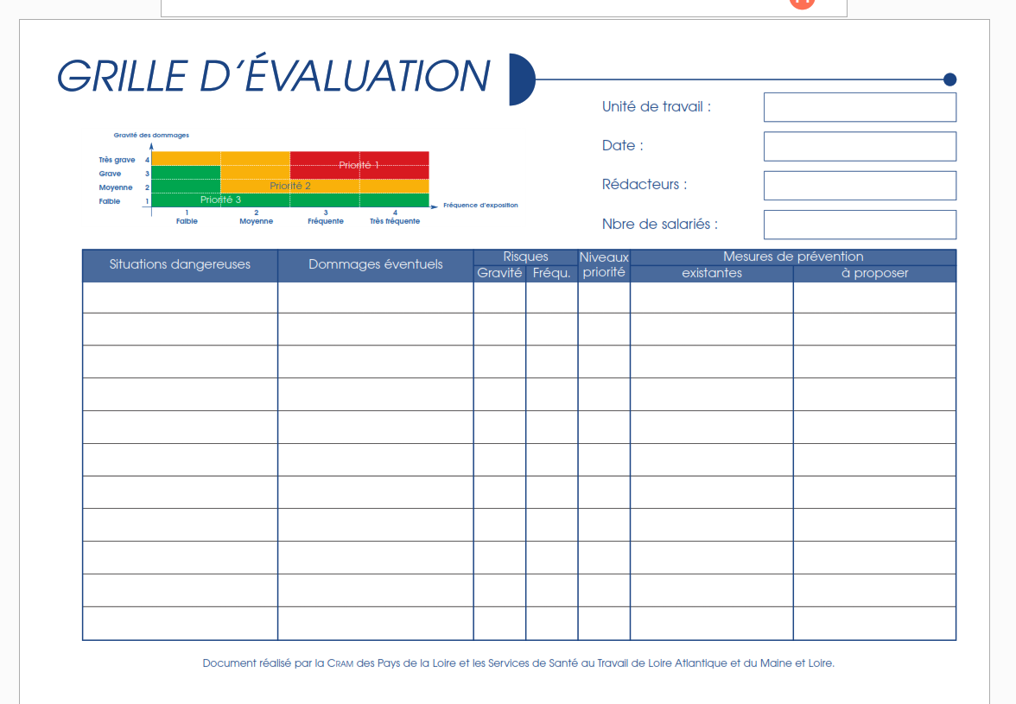
Guide d’évaluation des risques

2° Les clients

Un client se blesse dans mon magasin : qui est responsable ?
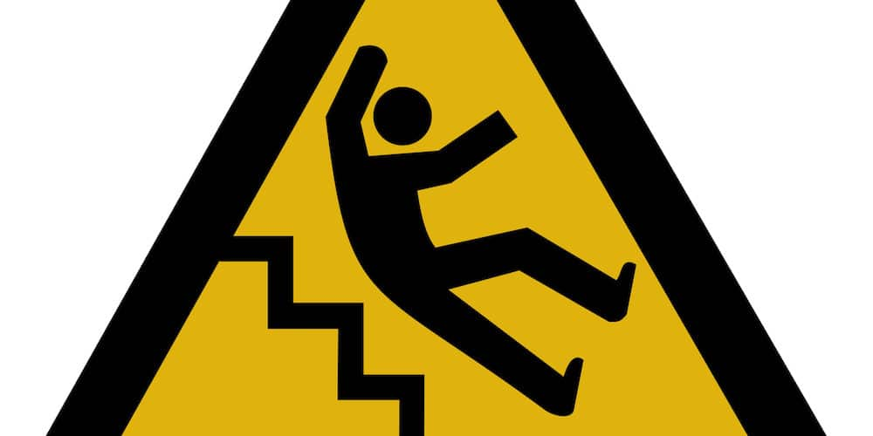
Mis à jour le 03 / 02 / 22 par Emilie
Tout gérant d’un établissement commercial doit assurer la sécurité dans son magasin. Si un accident survient sa responsabilité civile professionnelle est engagée. Et il peut être tenu de réparer le dommage causé à la victime.
Garantir la sécurité des produits et des services proposés à la vente est une obligation légale (article L. 421-3 Code de la consommation). Elle s’impose aux produits, à leur conditionnement, leur mode de commercialisation, leurs conditions d’exposition, ainsi qu’aux locaux où ils sont mis en vente (présentoirs, rayons, étagères, sols et plafonds).

En cas d’accident, pour pouvoir mettre en cause la responsabilité du magasin, le client doit pouvoir prouver un manquement dans le respect de cette règle.

L’existence d’une faute du commerçant
Changement de donne en 2020 ! La Cour de cassation vient d’affirmer que cette obligation générale de sécurité des produits et des services ne constitue pas, pour l’exploitant d’un magasin, une obligation de résultat à l’égard de sa clientèle. Il en résulte que le client qui veut engager la responsabilité du commerçant et obtenir des dommages-intérêts de la part de ce dernier doit démontrer qu’il a commis une faute.

Dans cette affaire, une cliente qui faisait des courses dans un hypermarché s’était fracturé le poignet après avoir trébuché sur un panneau publicitaire métallique. Elle avait alors agi en justice contre le commerçant en vue d’obtenir une indemnisation. La cour d’appel lui avait donné gain de cause. Mais la Cour de cassation, saisie à son tour du litige, a déjugé la cour d’appel car la preuve d’un positionnement anormal du panneau publicitaire n’avait pas été apportée.
Cassation civile 1re, 9 septembre 2020, n° 19-11882

- Voir TD

3° vols des produits
- Les solutions contre le vols ?
QCM
 |  |  | Oui mais, non mais
Un agent de sécurité doit porter une tenue distinctive ?
Un agent de sécurité « pré-vol » peut être habillé en civil
Un agent de sécurité peut procéder à une inspection visuelle de votre sac
Un agent de sécurité peut vous retenir dans le magasin |  |  | Flagrance
Un agent de sécurité peut contrôler mon identité si le client est pris sur le fait |  |  | …pour suivi et dépôt de plainte
L’agent de sécurité peut m’imposer de lui laisser mon sac à l’entrée du magasin
Un vol constitue un délit
Une caissière peut-elle me demander d’inspecter mon sac
Un agent de sécurité peut-il exiger à voir le contenu de mes poches
Un agent de sécurité m’interpelle sur le parking et peut me « ramener » dans le magasin |  |  | Flagrant délit
Je passe le portique et il sonne, suis-je considéré comme étant en flagrant délit

vidéo
video sac anti-vol
Devoir maison
td → travail individuel
En stage :

